QUESTIONNAIRE

Ces données font référence à des informations par Wolf Joeckel, directeur d’études au séminaire I Francfort pour des stagiaires et professeur d’histoire à la Carl-Schurz-Schule à Francfort-sur-le-Main. Nous lui remercions pour sa participation

Plan/Structure et contenus des cours

Donner des informations sur l’Allemagne est difficile comme les programmes scolaires sont objets de la politique éducative des 16 « Länder » (Etats fédérés de la République fédérale d’Allemagne). Les informations données ne font référence que sur le Land Hessen (la Hesse)

La Première Guerre mondiale est objet de deux passages : Comme dans le premier cycle (classes 5 à 10 – 11 à 16 ans) et au deuxième cycle (classes 11 à 13) il s’agit de deux séries de passages historiques, ce thème est traité ainsi deux fois.

A la fin de la classe 9: 10 heures (à 45 minutes) pour le thème „impérialisme et Première Guerre Mondiale“. Pendant la première moitié de la classe 12, la Première Guerre Mondiale fait partie de la « longue durée du 19ème siècle », où la guerre elle-même n’est qu’une partie de « l’Impérialisme » qui doit être traité ensemble avec 4 autres sujets pendant cette demie année. Cela veut dire que la Première Guerre mondiale vu sous l’aspect de la masse de matières risque être un sujet marginal. Vu les changements causés par l’introduction du « Zentralabitur » - baccalauréat central en Hesse- il semble difficile à prévoir des points forts thématiques choisis par l’enseignant pour ses cours.

Sous les aspects des points centraux pour et accentuations sur la Première Guerre mondiale, des offres larges et multiples de thèmes, il est nécessaire de former des éléments cibles: Prenons comme exemple de matières un nouveau manuel du premier cycle du secondaire (Forum Geschichte vol.3, édition Cornelsen) :

- La crise de juillet 1914 et le chemin vers la guerre (ici est imprimée le « chèque en blanc » pour l’Autriche comme document)
- „l’expérience du mois d’août“, du matériel sur le climat parmi la population allemande au début de la guerre
- En contraste des informations concernant la « guerre de l’ère industrielle », parmi autre par « l’enfer de Verdun » en mentionnant, comme conseil littéraire et cinématographique le roman d’Erich Maria Remarque : « A l’ouest rien de nouveau» (« Im Westen nichts Neues »)
- Analyses de cartes postales militaires
- Les objectifs militaires de l’Allemagne et de l’Entente
- La guerre à l’arrière compte tenue du travail féminin croissant
- L’époque de 1917: l’entrée en guerre des Etats unis et la Révolution russe
- Recherches de traces dans l’histoire locale: trouver des monuments de guerre, les décrire et les interpréter
- La controverse des historiens sur la responsabilité pour la Première Guerre mondiale : La controverse passionnée dans les années 1960 en Allemagne sur la responsabilité allemande dans la marche vers la guerre (Kriegsschuldfrage) est présentée aux élèves par des thèses discutées en controverse (extrait de l’œuvre de Fritz Fischer qui a déclenché la controverse : « Les Buts de guerre de l'Allemagne impériale » - « Griff nach der Weltmacht » de 1961 et un texte de Gerhard Ritter – voir ici wikipédia.fr : Fritz Fischer)

Le dr. Joeckel a écrit: Moi-même j’ai fait de bonnes expériences avec des images et photos de troupes en départ au mois d’août 1914 : On voit sur les wagons des trains des inscriptions comme »Jeder Schuss ein Russ, jeder Stoß ein Franzos» (« chaque balle pour un russe, chaque coup de sabre pour un Français »), « Mir juckt der Säbel » (« mon sabre me chatouille » - en dialecte berlinois), « Pour le petit déjeuner à Paris » ou « Au revoir sur le boulevard ». Des femmes en robes de fête se trouvent sur les quais des gares distribuant des fleurs et des boissons - des photos semblables existent aussi en France et sont certainement motivants pour un projet européen avec du matériel approprié pour des interprétations comparatives.

Les élèves de notre époque, au début, se sentent plutôt irrités par l’enthousiasme martial et la naïveté qui se font remarquer ici. On peut recommander que les élèves se transforment au rôle d’un soldat qui part en guerre ou d’une femme qui prend congé de lui en liesse et de les faire écrire de cette position une phrase. Ceci pourrait renforcer la vision de retourner comme héros ou « lovelace », l’illusion de 1870 d’une vision de guerre / victoire rapide comme perception de la guerre en forme de tourisme de masse.

La confrontation avec et l‘opposition de la réalité de la guerre, comme il est proposé dans le manuel cité pourraient être raccordées (tout en se référer à la dimension européenne) : La Flandre et Verdun. Par un troisième pas on analyserait les conséquences diverses décidées en Allemagne. D’un côté de la proscription de la guerre jusqu’à la glorification ou l’apologie de l’expérience vécu du front et du « bain d’acier », de l’autre côté. De là s’ouvriront des perspectives sur les époques de la République de Weimar et du National-socialisme, mais également existe une dimension actuelle dans un pays comme l’Allemagne où se déroule où existait une controverse passionnée sur la participation militaire allemande sur les Balkans, en Afghanistan et en Iraq.

Au second cycle, par contre, il s’agit plutôt de la classification de la Première Guerre mondiale dans le contexte des histoires allemande et européenne. Le magazine « Der Spiegel », en 2004, avait publié une série sur les années 1915 à 1945 et une édition spéciale (« Die Urkatastrophe des 20. Jahrhunderts »), titré avec le mot créé par Raymond Aron sur la nouvelle « Guerre des 30 ans ». L’historien renommé allemand Hans-Ulrich Wehler, lui, avait ressortie dans ce contexte la « prime-catastrophe » de la Première Guerre mondiale comme « prélude de et exemple pour la Deuxième Guerre mondiale » et a tracé ainsi des lignes de continuation.

En fait, des références et rapport existent : en partant de la politique colonialiste ou de grande puissance du Reich allemand en passant par les buts de guerre au déroulement de la Première Guerre mondiale manifestés dans le traité de paix de Brest-Litovsk jusqu’à la « Lebensraumpolitik » de Hitler au Deuxième Guerre mondiale. De l’autre côté, une perspective européenne semble se justifier comme correctif salutaire pour éviter des causalités par la force des choses. Ceci existe pour la partie de responsabilité des autres puissances européennes pour déclencher la guerre ou pour des politiques de buts militaires qui n’existaient pas seulement en Allemagne. De là, la forme de la série du « Spiegel » avec des photos – portraits parallèles de Guillaume II et de Hitler pourrait mener les élèves vers une analyse différenciée.

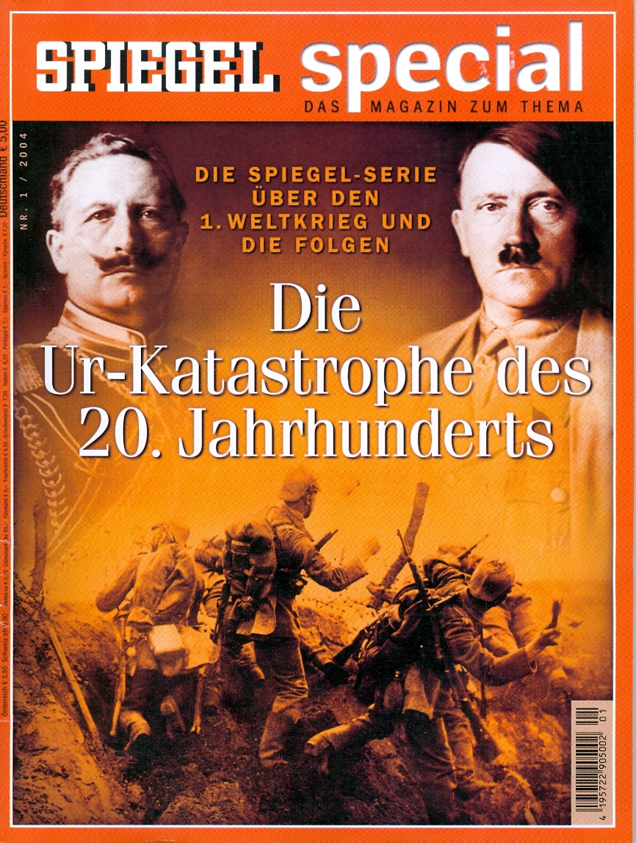

Positif dans ce contexte est également de tenir compte du livre élaboré par 12 historiens européens, le « Livre d’histoire européen », édité par la coopération d’éditions de manuels scolaires de pays différents européens, par lequel sont mis en relief les expériences et responsabilités communes. Une expérience commune était d’ailleurs le « miracle de Noel » de 1914, la fraternisation de soldats anglais, français et allemands au front de l’ouest lors du réveillon de la première année de guerre. Le journaliste allemand Michael Jürgs vient de publier un livre ravissant (Der kleine Frieden im Großen Krieg. Westfront 1914: Als Deutsche, Franzosen und Briten gemeinsam Weihnachten feierten – La petite paix pendant la Grande Guerre. Front de l’ouest 1914: Lorsque Allemands, Français et Anglais fêtaient ensemble Noël- . München: Bertelsmann 2003): Par cela on peut montrer qu’il existe, en dehors des lignes de continuité fatales et néfastes et du « Sonderweg allemand », un autre côté de l’histoire allemande que les élèves sont tenus à connaître comme habitants critiques et sûr d’eux-mêmes de la maison européenne.

